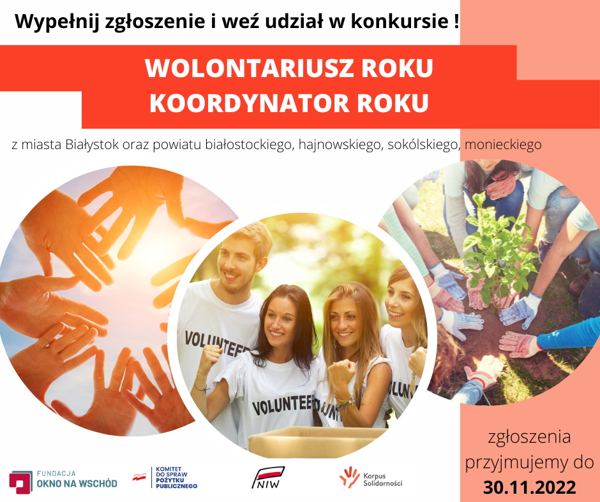

PODZIĘKUJ WOLONTARIUSZOWI!
DOCEŃ KOORDYNATORA WOLONTARIATU!

Białostockie Centrum Wolontariatu działające przy Fundacji OKNO NA WSCHÓD zaprasza do udziału w konkursach „Wolontariusz Roku” i „Koordynator Roku”.
Celem konkursów jest docenienie wolontariuszy i koordynatorów wolontariatu, szerzenie idei wolontariatu, wartościowych postaw społecznych oraz ukazanie różnorodności wolontariatu i odpowiedzialności, jaka się wiąże w związku z podejmowaniem pracy wolontarystycznej.

W konkursach mogą wziąć udział wolontariusze i koordynatorzy działających na terenie miasta Białystok, powiatu białostockiego, hajnowskiego, sokólskiego, monieckiego.
Warunkiem udziału jest wypełnienie odpowiednich formularzy zgłoszeniowych do dnia 30.11.2022r.
– Wolontariusz Roku: https://forms.office.com/r/RJHSFdJxZa
– Koordynator Roku: https://forms.office.com/r/xujgEbnkP5

Więcej informacji i Regulaminy konkursów dostępne są na stronie internetowej: https://onw.org.pl/

